

ОКП 42 1000

Измеритель-регулятор многофункциональный
ТРИД
РТУ114, РТУ124

Руководство по эксплуатации
ВПМ 421210.009 РЭ

Пермь, 2020г.

Настоящее Руководство по эксплуатации (далее РЭ) распространяется на измерители-регуляторы многофункциональные ТРИД (далее прибор, приборы) и предназначено для изучения правил работы с приборами, содержит сведения об основных параметрах и условиях эксплуатации.
Техническое обслуживание осуществляют лица из числа технического персонала, прошедшие инструктаж по технике безопасности предприятия-потребителя согласно ПТЭ и ПТБ, ознакомленные с настоящим РЭ.
Приборы выпускаются в соответствии с требованиями технических условий ТУ 4212-009-60694339-20 и ГОСТ Р 52931–2008.
Предприятие изготовитель:
Общество с ограниченной ответственностью «Вектор-ПМ» (ООО «Вектор-ПМ»).
Адрес: 614038, г. Пермь, а/я 22.

Приборы сертифицированы Федеральным Агентством по техническому регулированию и метрологии РФ и внесены в Государственный реестр средств измерений за № 82032-21.

Приборы имеют обозначение:
Измеритель-регулятор многофункциональный ТРИД [1] [2]-[3]-[4]-[5] [6],
где:
[1] - Модель:
ИСУ - измеритель-сигнализатор универсальный
РТП - пид-регулятор
РТУ - регулятор технологический универсальный
РК - регулятор для управления клапанами и задвижками
РТМ - программный регулятор
ИСД - измеритель-сигнализатор давления
ИСВ - измеритель-сигнализатор веса
[2] - Код конструктивного исполнения:
101, 112, 114 - светодиодная цифро-знаковая индикация, металлический корпус для щитового монтажа, одноканальный
111 - светодиодная цифро-знаковая индикация, пластиковый корпус для щитового монтажа, одноканальный
121 - светодиодная цифро-знаковая индикация, пластиковый корпус для щитового монтажа, одноканальный
122, 124 - светодиодная цифро-знаковая индикация, металлический корпус для щитового монтажа, многоканальный
144 - светодиодная цифро-знаковая индикация, металлический корпус для щитового монтажа, многоканальный, 4 окна индикации
146 - светодиодная цифро-знаковая индикация, металлический корпус для щитового монтажа, многоканальный, 6 окон индикации
322 - светодиодная цифро-знаковая индикация и вертикальная графическая шкала, металлический корпус для щитового монтажа
332 - светодиодная цифро-знаковая индикация и дуговая графическая шкала, металлический корпус для щитового монтажа
342 - светодиодная цифро-знаковая индикация и круговая графическая шкала, металлический корпус для щитового монтажа
222 - светодиодная цифро-знаковая индикация, корпус на DIN-рейку
151 - светодиодная цифро-знаковая индикация, металлический корпус для щитового монтажа, пятизнаковая индикация, 1 строка индикации
152 - светодиодная цифро-знаковая индикация, металлический корпус для щитового монтажа, пятизнаковая индикация, 2 строки индикации
500 - жидкокристаллический дисплей, металлический корпус для щитового монтажа
[3] - Количество входов и типы и количество выходных устройств:
хВ - х-количество, В - вход (канал)
хР - х-количество, Р - релейный выход (электромагнитное реле)
хС - х-количество, С - оптосимисторный ключ
хА - х-количество, А - токовый выход
хТ - х-количество, Т - транзисторный ключ
[4] - 1Д-дополнительный дискретный вход (указывается только при наличии)
[5] - Интерфейс RS485 (указывается только при наличии)
[6] - Питание, указывается в скобках, если отличается от базового варианта

1 ОПИСАНИЕ И РАБОТА
Приборы предназначены для измерений и автоматического регулирования температуры и других физических величин на основе сигналов, поступающих от термопреобразователей сопротивления (ТС), термоэлектрических преобразователей (ТП), милливольтовых устройств постоянного тока, тензометрических датчиков, датчиков давления с токовым выходом, а также нормированных аналоговых сигналов постоянного тока.
Приборы имеют несколько модификаций, отличающихся разрядностью индикации, функционалом, количеством измерительных каналов.
1.2 Технические и метрологические характеристики
Таблица 1 Метрологические и технические характеристики прибора
Обозначение типа | ТРИД
Класс точности приборов | 0,5 (для термопар и  термопреобразователей сопротивления)  0,25 (для других типов сигналов)
Номинальное напряжение питания | ~220 В, 50 Гц
Допустимое напряжение питания, В | от 187 до 242
Потребляемая мощность, Вт, не более | 10
Диапазон измеряемых температур, °С | от минус 250 до +2500
Компенсация температуры холодных спаев | автоматическая/ручной режим
Компенсация сопротивления проводов при использовании термосопротивлений | по двухпроводной/трехпроводной схеме
Погрешность по температуре | ±0,5% от диапазона измерений
Время опроса (на канал), с | 0,25 - 0,5
Интерфейс для связи с компьютером (при наличии) | RS485
Рабочий диапазон температур, °С | от минус 20 до +50
Относительная влажность воздуха | 5…90 %, без конденсации влаги
Степень пылевлагозащищенности | IP54

1.2.1 Описание входных устройств.
Таблица 2 - Типы подключаемых датчиков
Тип датчика или сигнала | Диапазон измерений
Термометры сопротивления
Pt100 α=0,00385 °С⁻¹ | от минус 200 до +750 °С
Pt 50 α=0,00385 °С⁻¹ | от минус 200 до +850 °С
100П, α=0,00391 °С⁻¹ | от минус 200 до +750 °С
50П, α=0,00391 °С⁻¹ | от минус 200 до +850 °С
100М, α=0,00428 °С⁻¹ | от минус 180 до +200 °С
50М, α=0,00428 °С⁻¹ | от минус 180 до +200 °С
100Н, α=0,00617 °С⁻¹ | от минус 60 до +180 °С
50Н, α=0,00617 °С⁻¹ | от минус 60 до +180 °С
Термопарные преобразователи
ТХА (K) | от минус 250 до +1300 °С
ТНН (N) | от минус 250 до +1300 °С
ТХК (L) | от минус 200 до +800 °С
ТПП (S, R) | от 0 до +1600 °С
ТПР (B) | от +600 до +1800 °С
ТВР (A-1, A-2, A-3) | от +1000 до +2500 °С
ТЖК (J) | от минус 40 до +900 °С
ТМК (T) | от минус 200 до +400 °С
ТХКн (E) | от минус 200 до +900 °С
МК (M) | от минус 200 до +100 °С
Пирометрические преобразователи
градуировка РК 15 | от +400 до +1500 °С
градуировка РС 20 | от + 900 до +1900 °С
Унифицированные сигналы постоянного тока или постоянного напряжения
0 (4)…20 мА | 0…100 %
от минус 10 до +75 мВ | 0…100 %

Программное обеспечение (далее ПО) приборов является встроенным и метрологически значимым, используется в стационарной (закрепленной) аппаратной части с определенными программными средствами. Идентификационным признаком ПО служит номер версии, который отображается на дисплее по запросу через меню прибора.
Таблица 3 - Идентификационные данные ПО
Идентификационные данные (признаки) | Значение
Идентификационное наименование ПО | ТРИД
Номер версии (идентификационный номер) ПО, не ниже | 1.25
Цифровой идентификатор программного обеспечения | отсутствует

1.3Комплект поставки
Таблица 4 – Комплект поставки
Наименование | Обозначение | Кол-во
Измеритель-регулятор многофункциональный ТРИД | модификация в соответствии с заказом | 1 шт.
Паспорт | ВПМ 421210.009 ПС | 1 экз.
Руководство по эксплуатации в электронном виде | ВПМ 421210.009 РЭ | 1 экз. (*)
Методика поверки | МП 207-064-2020 | 1 экз.
Комплект монтажных частей (если предусмотрено модификацией прибора) | - | 1 комп.
Примечания:
^{(*)} - Доступно для свободного скачивания на сайте изготовителя.

1.4 Устройство и работа
Прибор осуществляет измерение температуры или другого технологического параметра при помощи первичного преобразователя (датчика), подключенного к измерительному входу прибора. Вход прибора допускает подключение термопар, термосопротивлений, датчиков со стандартным токовым сигналом или сигналом напряжения. Входы многоканальных приборов допускают одновременное подключение датчиков различного типа. Измеренные физические величины преобразуются в соответствующие значения и отображаются на цифро-знаковом дисплее, расположенном на передней панели прибора.
Прибор анализирует значения измеренных величин и управляет выходными устройствами в соответствии с заданными режимами работы прибора. В качестве выходных устройств в приборах используются электромагнитные реле (220В/5А), транзисторные (12…20В/30мА) ключи, токовый выход (0…20мА/500Ом).
В многоканальной модели прибора каналы работают одновременно и независимо друг от друга. На каждом из каналов могут быть заданы разные режимы работы.
Основная функция прибора – регулирование температуры. При регулировании температуры прибор может управлять нагревателем, охладителем, либо одновременно нагревателем и охладителем, работая в режиме нагрев-охлаждение. Регулирование параметра может осуществлятся как по пропорционально-интегрально-дифференциальному закону (ПИД), так и по позиционному. также имеет ряд настроек, позволяющих более точно настроить регулятор для работы с конкретным объектом. Функциональные возможности прибора расширены наличием дискретного входа управления к которому может быть подключен тумблер или концевой выключатель.
Прибор имеет несколько режимов работы, выбор и установку которых осуществляет оператор. Основные режимы работы прибора:
- контроль превышения измеряемой величины над заданным предельным значением;
- контроль снижения измеряемой величины ниже заданного предельного значения;
- для многоканальных приборов - контроль выхода измеряемой величины за пределы заданного диапазона. Диапазон задается как разность уставок каналов.
Все модели имеют встроенный таймер, позволяющий контролировать время процесса регулирования. Выход, на который выдается сигнал таймера, определяется настройками прибора, заданными в разделе «Настройка выходов».
Кроме основных режимов работы, прибор имеет дополнительные режимы, расширяющие его функциональность. В зависимости от модели прибора, на один измеряемый параметр может быть одно, два или три выходных реле, имеющих независимую настройку.
В случае выхода контролируемого параметра за установленные пределы (состояние «авария») прибор сигнализирует об этом включением или выключением выходного реле.
В приборе предусмотрена возможность сигнализации «Неисправность датчика». Сигнал может быть выведен на любое из реле.
Прибор имеет возможность переназначения функций выходных устройств.
Все модели имеют возможность управлять цветом свечения верхнего индикатора, т.е. по желанию пользователя можно настроить различные режимы переключения цвета индикации. Например, при выходе измеряемого параметра за допустимые пределы, дисплей отображает значения красным цветом, а если параметр в норме, то зелёным. Кроме того, имеется настройка, которая, при необходимости, позволяет отключить нижний индикатор в основном режиме работы.

1.4.1 Принцип работы прибора

. Прибор циклически производит измерение входного сигнала, выводит полученные значения на дисплей и управляет выходными устройствами. Прибор так же периодически опрашивает органы управления - кнопки, и обеспечивает взаимодействие внутреннего ПО прибора с пользователем.

1.4.2 Описание основных режимов аварийно-предупредительной сигнализации:
а) Контроль превышения заданного значения.
В этом режиме измеренное значение сравнивается с заданным значением уставки аварийной сигнализации и, если измеренное значение превышает заданное, то прибор вырабатывает сигнал для срабатывания выходного реле выделенного для аварийной сигнализации. При этом значение уставки регулиру-емого параметра управляет своими реле в соответствии с заданным значением SP независимо от аварийной сигнализации.
Когда измеренное значение снизится ниже уставки, выходное реле отключится не сразу, а толь-ко тогда, когда измеренное значение будет меньше уставки на другое заданное значение, называемое «зона возврата» или «гистерезис».
Гистерезис задают для исключения частого срабатывания реле («дребезга»), когда входной сигнал колеблется в диапазоне немного выше – немного ниже уставки. Величина гистерезиса устанавливается в зависимости от конкретных условий и выполняемых задач.

Где: Pv - измеренное значение;
SP- уставка регулирования параметра;
A.SEt - заданное значение уставки срабатывания аварии;
HS - заданное значение гистерезиса.

Рисунок 3 Иллюстрация работы прибора в режиме контроля превышения с использованием
гистерезиса.

б) Контроль снижения измеренной величины ниже заданного значения.
В этом режиме измеренное значение сравнивается с заданным значением уставки аварийной сигнализации и, если измеренное значение ниже заданного, прибор вырабатывает сигнал для срабатывания выходного реле.
Когда измеренное значение поднимется выше уставки, выходное реле отключится не сразу, а только тогда, когда измеренное значение превысит значение уставки на заданное значение гистерезиса.
Таким образом, описанная логика работы выхода является «зеркальной» по отношению к логике работы в режиме контроля превышения заданного значения.

Где: Pv - измеренное значение;
SP- уставка регулирования параметра;
A.SEt - заданное значение уставки срабатывания аварии
HS - заданное значение гистерезиса.
Рисунок 4 Иллюстрация работы прибора, в режиме контроля снижения измеренной величины ниже заданного значения.

в) Использование блокировки срабатывания реле.

Блокировка срабатывания реле является дополнением к режиму контроля снижения измеренной величины ниже заданного значения аварийной уставки A.Set. В других режимах эта функция не работает. Логика работы блокировки реле состоит в следующем: поскольку при включении прибора измеренная величина ниже заданного значения, то в соответствии с логикой режима контроля снижения измеренной величины, выходное реле должно сработать. Получается, что процесс еще не вышел на рабочий ржим, а автоматика уже сработала. Чтобы при включении оборудования этого не произошло, и выходное реле не включалось сразу, его работа блокируется до выхода этого оборудования на рабочий режим.

г) контроль отклонения измеренного значения выше SP на заданное значение
В этом режиме измеренное значение сравнивается с заданным значением уставки регулируемого параметра SP и, если измеренное значение превышает заданное на величину A.d, то прибор вырабатывает сигнал для срабатывания реле, выделенного для аварийной сигнализации. При этом значение уставки регулируемого параметра управляет своими реле в соответствии с заданным значением SP независимо от аварийной сигнализации.
Когда измеренное значение снизится ниже величины уставки SP+A.d, выходное реле отключится не сразу, а только тогда, когда измеряемое значение еще уменьшится на другое заданное значение, называемое «зона возврата» или «гистерезис» HS.
Гистерезис задают для исключения частого срабатывания реле («дребезга»), когда входной сигнал колеблется в диапазоне немного выше – немного ниже уставки. Величина гистерезиса устанавливается в зависимости от конкретных условий и выполняемых задач.

д) контроль отклонения измеренного значения ниже SP на заданное значение
В этом режиме измеренное значение сравнивается с заданным значением уставки регулируемого параметра SP и, если измеренное значение станет ниже заданного на величину A.d, то прибор вырабатывает сигнал для срабатывания реле, выделенного для аварийной сигнализации. При этом значение уставки регулируемого параметра управляет своими реле в соответствии с заданным значением SP независимо от аварийной сигнализации.
Когда измеренное значение станет выше величины уставки SP-A.d, выходное реле отключится не сразу, а только тогда, когда измеряемое значение еще увеличится на величину заданного гистерезиса срабатывания HS.
Гистерезис задают для исключения частого срабатывания реле («дребезга»), когда входной сигнал колеблется в диапазоне немного выше – немного ниже уставки. Величина гистерезиса устанавливается в зависимости от конкретных условий и выполняемых задач.

е) контроль нахождения измеренного значения в заданном диапазоне от SP
В этом режиме измеренное значение сравнивается с заданным значением уставки регулируемого параметра SP и, если измеренное значение превышает или становится ниже заданного на величину A.d, то прибор вырабатывает сигнал для срабатывания реле, выделенного для аварийной сигнализации. При этом значение уставки регулируемого параметра управляет своими реле в соответствии с заданным значением SP независимо от аварийной сигнализации. Параметр «гистерезис» в этом режиме не устанавливается.

Где: Pv - измеренное значение;
SP- уставка регулируемого параметра;
HS - заданное значение гистерезиса.
A.d_ - уставка отклонения от SP

Рисунок 5 Иллюстрация использования режима оперативного (ручного) отключения реле

Где: Pv - измеренное значение;
SP- уставка регулируемого параметра;
HS - заданное значение гистерезиса.
A.d_ - уставка отклонения от SP

Рисунок 6 Иллюстрация использования режима контроля отклонения измеренного значения ниже SP на заданное значение.

Где: Pv - измеренное значение;
SP- уставка регулируемого параметра;
HS - заданное значение гистерезиса.
A.d_ - уставка отклонения от SP
Рисунок 7 контроль нахождения измеренного значения в заданном диапазоне от SP

Приборы с интерфейсом RS485. Данные приборы возможно использовать как удалённые измерители технологических параметров в системах мониторинга, сбора и обработки данных. Приборы могут быть подключены к компьютеру автономно либо быть интегрированы в существующие системы автоматизации. Для работы в сети RS485 приборы используют протокол Modbus (ASCII и RTU).

Выбор протокола осуществляется при настройке прибора.

Для работы в сети RS485 по протоколу MODBUS, в приборе необходимо задать ряд параметров:

Сетевой адрес прибора.

Сетевой адрес - это число от 1 до 255, которое является идентификатором данного прибора. Каждый прибор должен иметь свой уникальный адрес, отличный от адресов других устройств, подключенных к одной сети RS485.

Параметры порта.

Интерфейс RS485 имеет те же настройки, что и стандартный СОМ-порт. Из этих настроек для работы прибора имеют значение скорость передачи данных и формат кадра: количество стартовых и стоповых бит, количество бит данных и наличие контроля чётности. Для правильной работы прибора, в приборе и в компьютере эти параметры должны иметь одинаковые значения. Например, скорость обмена - 9600, 1 стартовый и 1 стоповый бит, 8 бит данных, без проверки чётности.

Подключение к сети RS485.

Прибор подключается к сети RS485 при помощи двухпроводного кабеля. Рекомендуется использовать витую пару. Удаление прибора может достигать 1200 м. На одну витую пару может быть подключено несколько разных приборов. Теоретически, их количество может достигать 255, но фактиески, количество зависит от используемого оборудования. Все приборы должны подключаться параллельно на общую витую пару, при этом, разветвления и длинные ответвления не желательны: топология сети должна иметь последовательную структуру, древовидная топология не рекомендуется.

Обычные компьютеры, как правило, не имеют порт для непосредственного подключения интерфейса RS485. В этом случае для подключения необходимо использовать преобразователь (конвертер) USB-RS485. При использовании конвертера на компьютер устанавливается соответствующий драйвер, который создаёт в системе виртуальный СОМ-порт, с которым в дальнейшем работает ПО. Подробнее об использовании конвертеров - в прилагаемой к ним документации.

Проверка работоспособности, примеры.

Для проверки работоспособности прибора в сети RS485-MODBUS, необходимо подключить его к компьютеру с установленным ПО, необходимым для проверки. Для проверки можно использовать любое ПО, работающее с протоколом MODBUS, например, программу «TerringModbus», или какую-либо терминальную программу, например - «Termite».

Для проверки работы в терминальной программе надо выбрать в приборе протокол MODBUS-ASCII, установить сетевой адрес «1» и отправить в прибор строку вида:

:010300000001FB <CR><LF>, где <CR><LF> - это символа возврата каретки и перевода строки.

Это - команда чтения регистра 0000h.

Ответ прибора должен иметь вид:

:010302ddddLL <CR><LF>, где dddd - данные, LL-контрольный код LRC.
Проверка работы в других программах производится в соответствии с их функциональностью.

Таблица регистров протокола Modbus для приборов:
РТУ114
Адрес | Доступ | Назначение | Единицы измерения
0000h | чтение | измеренное значение | 0,1 °C
0010h | чтение/запись | уставка | 0,1 °C
0040h | чтение/запись | уставка аварийной сигнализации | 0,1 °C
0140h | чтение/запись | гистерезис | 0,1 °C
0160h | чтение/запись | Kp | 0,1 °C
0170h | чтение/запись | Ki | 1 секунда
0180h | чтение/запись | Kd | 0,1 секунды
РТУ124

Адрес | Доступ | Назначение | Единицы измерения
0000h | чтение | измеренное значение, канал 1 | 0,1 °C
0001h | чтение | измеренное значение, канал 2 | 0,1 °C
0010h | чтение/запись | уставка, канал 1 | 0,1 °C
0011h | чтение/запись | уставка, канал 2 | 0,1 °C
0040h | чтение/запись | уставка аварийной сигнализации, канал 1 | 0,1 °C
0041h | чтение/запись | уставка аварийной сигнализации, канал 2 | 0,1 °C
0140h | чтение/запись | гистерезис, канал 1 | 0,1 °C
0141h | чтение/запись | гистерезис, канал 2 | 0,1 °C
0160h | чтение/запись | Kp, канал 1 | 0,1 °C
0161h | чтение/запись | Kp, канал 2 | 0,1 °C
0170h | чтение/запись | Ki, канал 1 | 1 секунда
0171h | чтение/запись | Ki, канал 2 | 1 секунда
0180h | чтение/запись | Kd, канал 1 | 0,1 секунды
0181h | чтение/запись | Kd, канал 2 | 0,1 секунды

1.5 Маркировка и пломбирование
1.5.1 Маркировочная табличка выполнена на пластиковой основе в соответствии с требованиями комплекта конструкторской документации изготовителя.
Маркировочная табличка крепится клеевым способом на задней панели корпуса прибора
Маркировка выполнена типографским способом, обеспечивающим ее четкость и сохранность в течение всего срока эксплуатации, транспортирования и хранения прибора.
Маркировочная табличка содержит следующую информацию:
- наименование (обозначение) изделия;
- заводской номер;
- дату изготовления изделия;
- наименование и товарный знак предприятия-изготовителя;
- знак утверждения типа;
- класс точности.

Допускается внесение дополнительной информации в соответствии с требованиями рабочей конструкторской документации.
Надписи, знаки и изображения на корпусе прибора выполнены фотохимическим способом, обеспечивающим четкость и сохранность маркировки в течение всего срока службы.
Транспортная маркировка содержит манипуляционные знаки, соответствующие надписям:
- «Хрупкое. Острожно»;
Транспортная маркировка необходима для обеспечения сохранности приборов до момента распаковки приборов у потребителя.
1.5.2 От несанкционированного доступа в режимы настройки предусмотрена установка уровня доступа. ПО не может быть модифицировано.
1.6 Упаковка
Прибор должен быть упакован в оригинальную упаковку изготовителя или поставщика.
Все составные части прибора должны быть закреплены в транспортной таре способом, исключающим их перемещение при транспортировании.

- МЕРЫ БЕЗОПАСНОСТИ

ВНИМАНИЕ! В приборе используется опасное для жизни напряжение 220В, 50Гц, поэтому все электрические соединения (в том числе подключение датчиков) необходимо выполнять при полном отсоединении прибора от сети переменного тока.
- К работе по эксплуатации прибора могут быть допущены лица, имеющие опыт работы с электроизмерительными приборами, ознакомившиеся с указаниями настоящего описания, прошедшие инструктаж по технике безопасности и безопасной работе с электрооборудованием напряжением до 1кВ;
- Монтаж электрооборудования должен исключать случайный доступ к неизолированным токоведущим частям.
- При выполнении измерений и ремонте необходимо соблюдать общие требования технической эксплуатации и безопасности электроизмерительных приборов;
- Прибор чувствителен к статическому электричеству.
ВНИМАНИЕ! В случае выявления неисправностей или отклонений от нормального режима работы, дальнейшая эксплуатация оборудования запрещается.

3 ИСПОЛЬЗОВАНИЕ ПО НАЗНАЧЕНИЮ

3.1 Эксплуатационные ограничения
Не допускать попадания на прибор растворов кислот, щелочей, растворителей и других агрессивных жидкостей.
Запрещены удары по корпусу прибора.

3.2 Порядок установки прибора
Прибор предназначен для монтажа в щит. Монтаж прибора осуществляется самостоятельно или под руководством представителей изготовителя. Работы по монтажу не требуют больших временных затрат и высококвалифицированных специалистов. Монтаж прописан без привязки к месту установки на объекте. Привязку осуществляет Заказчик. Размеры для установки на щит показаны на рисунке 6.
Размер отверстия в щите под прибор должен быть не более чем 91х91 мм. Крепежные винты затягивать без усилия, в противном случае возможен отход и поломка пластиковой передней панели, что является не гарантийным случаем при ремонте.
3.2.1 Монтаж прибора.
- Подготовить вырез в щите в соответствии с чертежом, обеспечить доступ к прибору с задней стороны щита.
- Вставить прибор в соответствующий вырез в щите.
- Вставить фиксаторы в пазы боковых стенок корпуса.
- Винтами притянуть переднюю панель прибора к щиту, не прилагая больших усилий.

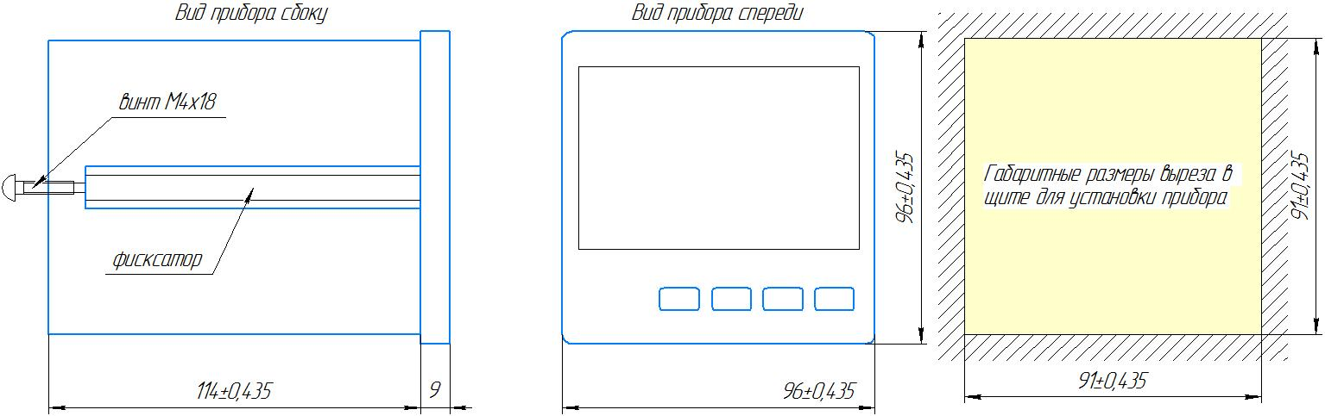
Рисунок 6

3.3 Электрические подключения
Все электрические подключения прибора производятся с тыльной стороны прибора, без его вскрытия при помощи разъемов из комплекта поставки. Допускается использовать кабель круглого сечения диаметром до 2 мм.
ВНИМАНИЕ! ПОДКЛЮЧЕНИЕ КАБЕЛЕЙ ДОПУСКАЕТСЯ ТОЛЬКО ПРИ ОТКЛЮЧЕННОМ ОТ ЭЛЕКТРОСЕТИ ПРИБОРЕ!
На задней панели прибора расположен разъемный клеммный соединитель для подключения первичных преобразователей, сетевого питания, цепей коммутации. Расположение клеммных соединителей для всех моделей прибора представлено в Приложениях.
Для прибора РТУ114-Приложение 1
РТУ124–Приложение 2
3.3.1 Подключение приборов выполняется согласно схемам, соответствующим выбранной модели и представленным в Приложении на нее (см. список выше)
А) Указания по подключению датчиков.
- Подключение термопары к прибору производится с помощью компенсационных (термоэлектродных) проводов, изготовленных из тех же материалов, что и термопара (или с аналогичными термоэлектрическими характеристиками в диапазоне температур от 0 до +100 °С).
- При соединении компенсационных проводов с термопарой и прибором необходимо соблюдать полярность.
- При подключении термосопротивлений провода должны быть равной длины и сечения.
- Линии связи прибора с датчиком рекомендуется экранировать.
- Сигнальные линии датчика должны быть максимально удалены от силовых цепей и источников мощных силовых помех.
- Для предотвращения возможного влияния на работу прибора мощных коммутационных помех в сети питания, линии питания прибора и линии питания мощных силовых устройств следует проводить отдельными проводниками.
Б) Указания по подключению питания прибора.
Подключение к сети питания выполняется согласно схеме, представленной в Приложениях. Будьте внимательны при подключении питания прибора (220 В). Подключение проводов питания необходимо проводить строго в соответствии со схемой подключения. Ошибки, допущенные при подключении прибора, могут привести к выходу его из строя.

3.4 Начало работы
Прежде чем приступить к работе с прибором, внимательно изучите инструкцию по настройке, находящуюся в Приложении на вашу модель.
- Включите питание прибора. При включении происходит самотестирование прибора. После успешного тестирования прибор автоматически переходит в основной режим работы.
Оперативное изменение режимов работы и уставок прибора осуществляется при помощи кнопок, расположенных на передней панели. Назначение кнопок и индикаторов на лицевой панели прибора указано для каждой модели в соответствующем ей Приложении.

4 РЕГЛАМЕНТНЫЕ РАБОТЫ
4.1 Общие указания
Для уменьшения вероятности отказа и обеспечения нормальной работы приборов необходимо проводить следующие профилактические работы:
- следить за чистотой прибора;
- следить за целостностью изоляции кабелей;
- при обнаружении неисправностей сообщать об этом ответственным лицам.
Периодичность проведения регламентных работ должна быть не реже 1 раза в месяц;
Результаты осмотра заносятся в журнал учета технического обслуживания на прибор.

5 Характерные неисправности и методы их устранения

Таблица 5 Характерные неисправности и методы их устранения
Неисправность | Вероятная причина | Методы устранения
При включении прибора отсутствует индикация | Неправильно подключен прибор | Проверить подключение прибора к сети
Отсутствуют показания температуры или выдается сообщение о обрыве датчика (- - - -) | Не подключен или неисправен датчик | Проверить правильность подключения датчика, проверить исправность датчика
Значительное несоответствие  показаний прибора  фактической температуре | Тип установленного датчика не соответствует типу датчика, выбранного в меню настройки прибора. | Проверить соответствие типа установленного датчика заданному в меню прибора.
При увеличении  фактической температуры показания прибора не меняются | Неверное подключение датчика к прибору | Проверить по РЭ схему подключения прибора и датчика
 | Неисправность датчика | Заменить датчик
 | Обрыв или короткое замыкание | Устранить причину  неисправности

6 Поверка

Поверка производится при нормальных условиях в соответствии с ГОСТ 8.395.
Поверка осуществляется в соответствии с МП 207-064-2020.
При поверке СИ предусмотрены следующие операции проверки целостности и подлинности ПО СИ: контроль номера версии ПО по запросу через меню прибора, контроль неизменности па-роля доступа в режим юстировки.
Межповерочный интервал составляет 2 года.
Знак поверки наносится на свидетельство о поверке и (или) паспорт.
Положительные результаты поверки оформляются выдачей свидетельства о поверке и (или) соответствующей записью в разделе «Сведения о результатах поверки» Паспорта.
При отрицательных результатах предыдущий оттиск поверительного клейма гасится, выдается извещение о непригодности, прибор направляют в ремонт.

7 ХРАНЕНИЕ И ТРАНСПОРТИРОВАНИЕ

7.1 Хранение
Приборы должны храниться в отапливаемых и вентилируемых помещениях. приборы следует хранить в упакованном виде.
Не допускается хранение приборов в одном помещении с кислотами, реактивами и другими веществами, которые могут оказать вредное влияние на них.

7.2 Условия транспортирования приборов
Транспортировка должна осуществляться закрытым транспортом.

8 СВЕДЕНИЯ ПО УТИЛИЗАЦИИ
По окончании срока службы приборов или вследствие нецелесообразности ремонта приборы подлежат утилизации, которая производится в соответствии со стандартами предприятия, на котором используются приборы.

9 ГАРАНТИЙНЫЕ ОБЯЗАТЕЛЬСТВА

9.1 Поставщик гарантирует соответствие оборудования требованиям технических условий и эксплуатационной документации при соблюдении условий эксплуатации, хранения, транспортирования.
9.2 Гарантийные обязательства наступают с момента перехода права собственности на оборудование Покупателю и заканчиваются по истечении гарантийного срока, составляющего 1 год.
9.3 Оборудование должно быть использовано в соответствии с эксплуатационной документацией, действующими стандартами и требованиями безопасности.
9.4 При обнаружении неисправностей эксплуатация оборудования должна быть немедленно прекращена. Настоящая гарантия недействительна в случае эксплуатации Покупателем оборудования с выявленными неисправностями или с нарушением требований эксплуатационной документации.
9.5 Настоящая гарантия действует в случае, если оборудование будет признано неисправным в связи с отказом комплектующих или в связи с дефектами изготовления или настройки.
9.6 При обнаружении производственных дефектов в оборудовании при его приемке, а также при наладке и эксплуатации в период гарантийного срока Покупатель обязан письменно уведомить Поставщика, а Поставщик обязан заменить или отремонтировать его. Гарантийный ремонт производится в гарантийной мастерской Поставщика в г. Пермь.
9.7 Срок диагностики, устранения недостатков или замены оборудования устанавливается в размере 30 дней с момента получения Поставщиком неисправного оборудования.
9.8 Доставка оборудования на ремонт осуществляется за счет Покупателя. Обратная отправка после ремонта осуществляется за счет Поставщика до ближайшего к Покупателю склада транспортной компании.
9.9 Оборудование на ремонт, диагностику, либо замену должно отправляться Поставщику в очищенном от внешних загрязнений виде. В противном случае Покупатель обязан компенсировать Поставщику расходы, понесенные в связи с очисткой оборудования.
9.10 Настоящая гарантия не действительна в случае, когда обнаружено несоответствие серийного номера оборудования, номеру в представленном паспорте или в случае утери паспорта.
9.11 Гарантия не распространяется на оборудование с нарушением пломб (если она предусмотрена исполнением оборудования), а также на оборудование, подвергшееся любым посторонним вмешательствам в конструкцию оборудования или имеющее внешние повреждения.
9.12 Гарантия не распространяется на электрические соединители, монтажные, уплотнительные, защитные и другие изделия, входящие в комплект поставки оборудования. Поставщик не несет ответственности за изменение настроек Программного обеспечения, повлекшее его неработоспособность, вызванное некорректными действиями пользователя или вирусных программ, а также за сохранность данных Покупателя.
9.13 Настоящая гарантия недействительна в случае, когда повреждение или неисправность были вызваны пожаром, молнией, наводнением или другими природными явлениями, механическим повреждением, неправильным использованием или ремонтом, если он производился не изготовителем. Установка и настройка оборудования должны производиться квалифицированным персоналом в соответствии с эксплуатационной документацией.
9.14 Настоящая гарантия недействительна в случае, когда обнаружено попадание внутрь оборудования воды или агрессивных химических веществ.
9.15 Действие гарантии не распространяется на тару и упаковку с ограниченным сроком использования.
9.16 Настоящая гарантия выдается в дополнение к иным правам потребителей, закрепленным законодательно, и ни в коей мере не ограничивает их. При этом предприятие-изготовитель, ни при каких обстоятельствах не принимает на себя ответственности за косвенный, случайный, умышленный или воспоследовавший ущерб или любую упущенную выгоду, недополученную экономию из-за или в связи с использованием оборудования.
9.17 В период гарантийного срока изготовитель производит бесплатный ремонт оборудования. Доставка оборудования на ремонт осуществляется за счет Покупателя. Обратная отправка после ремонта осуществляется за счет предприятия-изготовителя. При наличии дефектов вызванных небрежным обращением, а также самостоятельным несанкционированным ремонтом, Покупатель лишается права на гарантийный ремонт.

Приложение 1
Прибор РТУ114
Назначение кнопок и индикаторов на лицевой панели
РТУ114

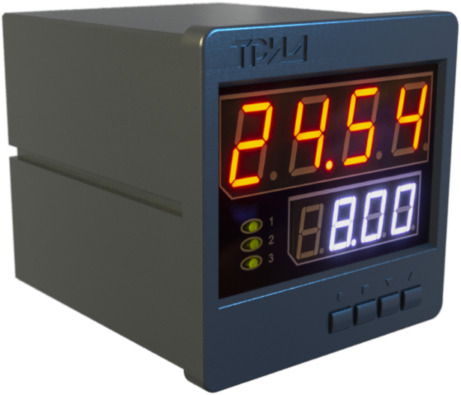
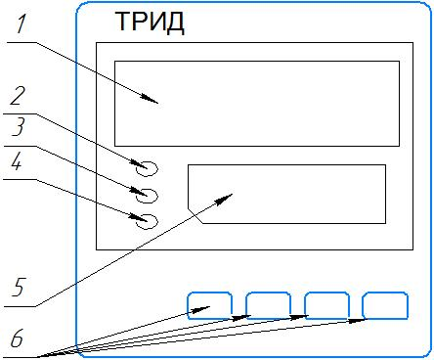

1 | Цифровой индикатор | Отображает текущее значении измеряемой величины
1 | Цифровой индикатор | При программировании отображает:  - номер раздела;  - название параметра
2 |  | Отображает состояние выходв 1
3 |  | Отображает состояние выхода 2
4 |  | Отображает состояние выхода 3
5 | Нижний цифровой индикатор | Отображает значение уставки
5 | Нижний цифровой индикатор | При программировании отображает:  - название раздела;  - значение параметра
6 | Кнопки управления |  | Вход:  - в меню;  - в раздел;  - в режим редактирования параметра
6 | Кнопки управления |  | Выход:  - из режима редактирования параметра;  - выход из раздела;  - выход из меню
6 | Кнопки управления |  | Уменьшение значения параметра при программировании
6 | Кнопки управления |  | Увеличение значения параметра при программировании
Светодиоды отображают:
- зеленое свечение – ОК;
- красное свечение – авария;
- отсутствие свечения – авария не задана
Высота символов для индикации измеренных значений 20мм.
Высота символов для отображения заданных значений 14мм.
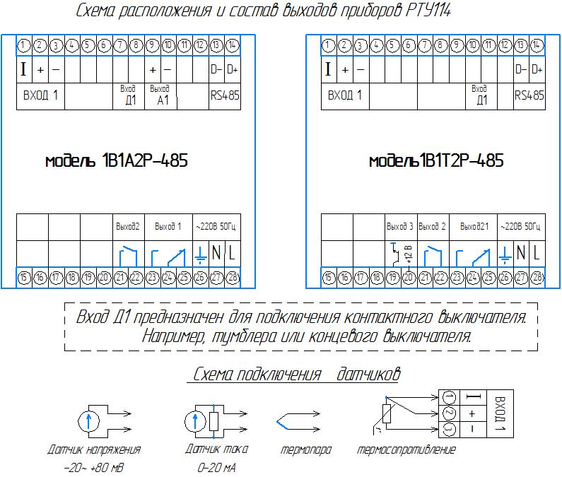

Настройки прибора
Пользователь может изменить настройки прибора при помощи кнопок управления.
1. Оперативное изменение уставки РТУ114.
Для оперативного изменения уставки регулирования нажмите и удерживайте кнопку или в течение 1-2 секунд до появления на верхнем индикаторе надписи SP, а на нижнем, в мигающем режиме – значение уставки. Установив необходимое значение кнопками , нажмите кнопку . При нажатии этой кнопки новое введенное значение уставки регулирования записывается в энергонезависимую память, прибор возвращается в основной режим работы и начинает работать с новым значением уставки.

2. Установка и изменение параметров в приборах РТУ114.
Установка и изменение параметров регулирования и других настроек осуществляется через меню прибора. Все настраиваемые параметры прибора сгруппированы в несколько разделов в зависимости от назначения. Меню прибора состоит из двух режимов: режим выбора раздела и режим выбора необходимого параметра (в рамках выбранного раздела).
Вход в меню (в режим выбора раздела) осуществляется нажатием и удерживанием кнопки  в течение 1-2 секунд до появления на нижнем индикаторе надписи SEt. Выход из этого режима и возврат в основной режим работы прибора осуществляется нажатием кнопки .
В режиме выбора раздела на верхнем индикаторе отображается номер раздела, на нижнем индикаторе – название раздела. Выбор раздела производится при помощи кнопок . Количество разделов зависит от модели прибора (см. настройки в Приложении A), каждый раздел содержит несколько параметров, количество которых также зависит от модели прибора. Переход из режима выбора раздела в режим выбора параметра осуществляется нажатием кнопки . В режиме выбора параметра на верхнем индикаторе отображается название параметра, на нижнем – значение параметра. Выбор параметра осуществляется нажатием кнопок .

Список разделов и программируемых параметров представлен в Приложении А

Приложение 2
Прибор РТУ124
Назначение кнопок и индикаторов на лицевой панели
РТУ124
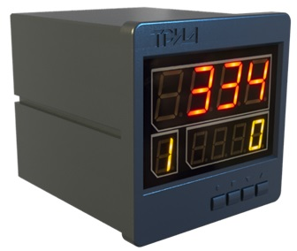
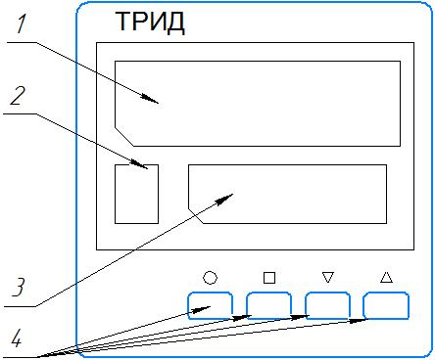

1 | Цифровой индикатор | Отображает текущее значении измеряемой величины
1 | Цифровой индикатор | При программировании отображает:  - номер раздела;  - название параметра
2 | Одиночный индикатор | Отображает номер шага программы
3 | Нижний цифровой индикатор | Отображает значение уставки, время шага программы
3 | Нижний цифровой индикатор | При программировании отображает:  - название раздела;  - значение параметра.  при выборе программы:  - номер программы
4 | Кнопки управления |  | Вход:  - в меню;  - в раздел;  - в режим редактирования параметра
4 | Кнопки управления |  | Выход:  - из режима редактирования параметра;  - выход из раздела;  - выход из меню  - вход в режим редактирования и управления программы
4 | Кнопки управления |  | - Уменьшение значения параметра при программировании;  - Выбор режима отображения нижнего индикатора при работе;  - Выбор номера программы перед запуском
4 | Кнопки управления |  | - Увеличение значения параметра при программировании;  - Выбор режима отображения нижнего индикатора при работе;  - Выбор номера программы перед запуском

Высота символов для индикации измеренных значений 20мм.
Высота символов для отображения заданных значений 14мм.
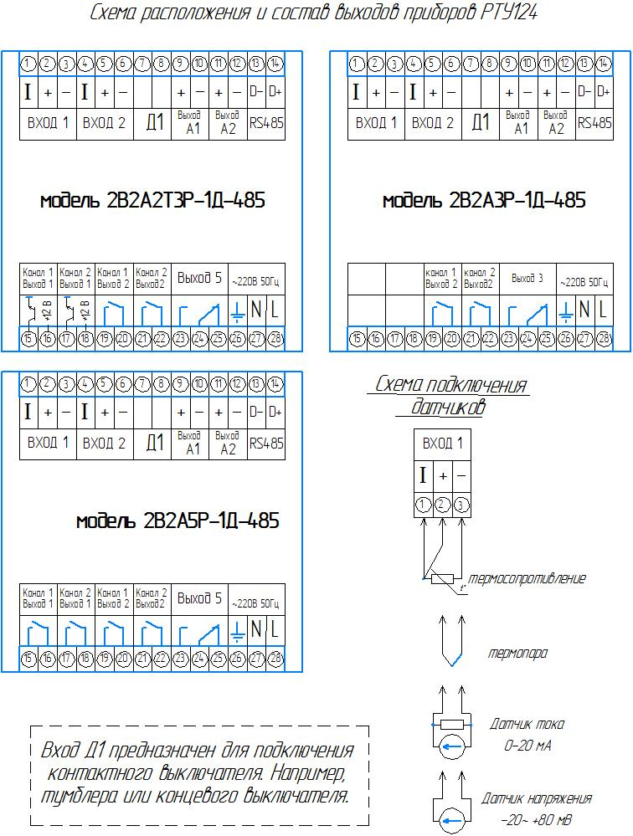

Настройка приборов РТУ124
1. Режим индикации, выбор канала.
Дисплей прибора в один момент времени отображает информацию только по одному из каналов. Для отображения всех данных необходимо либо установить циклический режим индикации, либо выбрать отображаемый канал вручную.
В циклическом режиме индикации данные по каналам отображаются на дисплее последовательно. Номер отображаемого канала показывается на одиночном индикаторе. Включение и выключение циклического режима индикации осуществляется кнопкой .
Ручной выбор канала, данные по которому необходимо отобразить на дисплее, осуществляется кнопками . При этом на верхнем индикаторе будет отображаться текущее значение регулируемого параметра. А на нижнем- значение его уставки. Ручной выбор канала автоматически отключает циклический режим, если он был уже включен.
Независимо от того, какой режим индикации выбран и какой из каналов отображается на индикаторе, прибор непрерывно измеряет, обрабатывает и контролирует все каналы.

2. Установка и изменение параметров в приборах РТУ124.
Установка и изменение параметров регулирования и других настроек осуществляется через меню прибора. Все настраиваемые параметры прибора сгруппированы в несколько разделов в зависимости от назначения. Меню прибора состоит из двух режимов: режим выбора раздела и режим выбора необходимого параметра (в рамках выбранного раздела).
Многоканальный прибор имеет ряд независимых настроек на каждый канал. Для изменения настроек на каком-либо из каналов необходимо выбрать этот канал с помощью кнопок . В случае изменения общих настроек прибора, независимых от номера канала, например, параметров интерфейса RS485, номер канала выбирать не нужно.
Вход в меню (в режим выбора раздела) осуществляется нажатием и удерживанием кнопки в течение 1-2 секунд до появления на нижнем индикаторе надписи SEt. Выход из этого режима и возврат в основной режим работы прибора осуществляется нажатием кнопки .
В режиме выбора раздела на верхнем индикаторе отображается номер раздела, на нижнем индикаторе – название раздела. Выбор раздела производится при помощи кнопок . Количество разделов зависит от модели прибора (см. настройки в Приложении A), каждый раздел содержит несколько параметров, количество которых также зависит от модели прибора. Переход из режима выбора раздела в режим выбора параметра осуществляется нажатием кнопки . В режиме выбора параметра на верхнем индикаторе отображается название параметра, на нижнем – значение параметра. Выбор параметра осуществляется нажатием кнопок .
Для изменения значения параметра нажмите кнопку , при этом нижний индикатор входит в мигающий режим. Значения параметра изменяются при помощи кнопок . При нажатии кнопки или происходит запись параметра и нижний индикатор переходит в нормальный режим индикации.
В приборах РТУ124 во всех режимах работы меню одиночный индикатор отображает номер выбранного канала. Если номер канала не отображается, значит, выбранный раздел или параметр является общим и не зависит от номера канала.

Список разделов и программируемых параметров представлен в Приложении А

Приложение А
Список разделов и программируемых параметров
Раздел 1 «Управление» предназначен для задания уставки.
№ раздела | Обозначение раздела |  | Название раздела
1 | P-01  SEt |  | управление
Обозначение параметра | Название  параметра | Значение  параметра | Комментарии
SP | задание уставки | соответствует типу  датчика
t.SEt | установка времени таймера | 1 с - 90 минут или  1 минута - 90 часов | диапазон зависит от значения параметра turu

Раздел 2 «Аварийная сигнализация А»
Раздел 3 «Аварийная сигнализация В*»
Выход, на который будет подаваться аварийная сигнализация, задается в разделе «Настройка выходов»
№ раздела | Обозначение раздела |  | Название раздела
2,3 | P-02 ALr.A  Р-03 AL.b |  | Аварийная сигнализация A
Обозначение параметра | Название  параметра | Значение  параметра | Комментарии
A.Set  b.SEt | уставка аварийной сигнализации  А  B |  | соответствует диапазону измерения выбранного датчика  В РТУ124 задается отдельно для каждого канала
A.tYP  b.tYP | тип аварийной сигнализации  А  B |  | сигнализация срабатывает, если измеренное значение выше аварийной уставки
A.tYP  b.tYP | тип аварийной сигнализации  А  B |  | сигнализация срабатывает, если измеренное значение ниже аварийной уставки
A.tYP  b.tYP | тип аварийной сигнализации  А  B |  | контроль отклонения измеренного значения выше SP на заданное значение
A.tYP  b.tYP | тип аварийной сигнализации  А  B |  | контроль отклонения измеренного значения ниже SP на заданное значение
A.tYP  b.tYP | тип аварийной сигнализации  А  B |  | контроль нахождения измеренного значения в заданном диапазоне от SP
A.tYP  b.tYP | тип аварийной сигнализации  А  B | OFF | сигнализация выключена
A.hYS  b.hYS | гистерезис аварийной сигнализации  А  B | 0…10 °С | задаёт зону нечувствительности между включением и выключением сигнализации
A.out  b.out | работа выхода  A  B | r.on | при срабатывании сигнализации реле включается
A.out  b.out | работа выхода  A  B | r.oFF | при срабатывании сигнализации реле выключается
A.bL  b.bL | блокировка аварии  А  B | On | блокировка срабатывания сигнализации  при включении прибора: включена/ выключена  В РТУ124 блокировка аварии сработает при повторном попадании в зону аварии.
A.bL  b.bL | блокировка аварии  А  B | OFF
* В РТУ124 Аварийная сигнализация В отсутствует

Раздел 4 «Настройка таймера» предназначен для настройки параметров работы таймера.
В РТУ124 раздел «Настройка таймера» под номером 3.
№ раздела | Обозначение раздела |  | Название раздела
4 | P-04  t.CFG |  | режим таймера
Обозначение параметра | Название параметра | Значение параметра | Комментарии
t.En | Настройка таймера | OFF | Таймер выключен
t.En | Настройка таймера | HAnd | Таймер в ручном режиме
t.En | Настройка таймера | Auto | Таймер в автоматическом режиме
t.uru | выбор единицы времени отсчёта таймера | 1 c | Единица времени счета - секунда
t.uru | выбор единицы времени отсчёта таймера | 60 c | Единица времени счета - минута
t.dir | направление счёта  таймера | UP⁻ | Прямой счет
t.dir | направление счёта  таймера | dou_ | Обратный счет
t.con | управление выходом таймера | run | выход включен во время хода таймера, в остальное время – выключен
t.con | управление выходом таймера | Fin | выход включается при завершении отсчёта таймера и выключается по сбросу (нажатием кнопки )

Раздел 5 «Входы» предназначен для настройки входных параметров.
В РТУ124 раздел «Настройка таймера» под номером 3.
№ раздела | Обозначение раздела |  |  |  | Название раздела
4 | P-04  InP |  |  |  | Входы
Обозначение параметра | Название  параметра |  | Значение  параметра |  | Комментарии
In.t | тип датчика температуры |  | 1.Pt |  | ТС(Pt) α=0,00385 °С⁻¹
In.t |  |  | 2.Pt |  | ТС(П) α=0,00391 °С⁻¹
In.t |  |  | 3.Cu |  | ТС(М) α=0,00428 °С⁻¹
In.t |  |  | 4.ni |  | ТС(Н), α=0,00617 °С⁻¹
In.t |  |  |  |  | термопара ТХА (K)
In.t |  |  | 6.n |  | термопара ТНН (N)
In.t |  |  | 7.L |  | термопара ТХК (L)
In.t |  |  | 8.S |  | термопара ТПП (S)
In.t |  |  | 9.r |  | термопара ТПП (R)
In.t |  |  | 10.b |  | термопара ТПР (B)
In.t |  |  | 11.AI |  | термопара ТВР (A-1)
In.t |  |  | 12.A2 |  | термопара ТВР (A-2)
In.t |  |  | 13.A3 |  | термопара ТВР (A-3)
In.t |  |  | 14.J |  | термопара ТЖК (J)
In.t |  |  | 15.t |  | термопара ТМК (T)
In.t |  |  | 16.E |  | термопара ТХКн (E)
In.t |  |  | 17.C |  | термопара МК (M)
In.t |  |  | 18.rμ |  | пирометрические преобразователи
In.t |  |  | 19.rC |  | пирометрические преобразователи
In.t |  |  | U |  | U-напряжение от минус 20 до +80 мВ
In.t |  |  | J |  | J-ток 0…20 мА (с внешним шунтом 2 Ом)
In.t |  |  | ❒ |  | Измерение сопротивления
In.t |  |  | U.Lin |  | вход для измерения напряжения с линейным масштабированием
In.t |  |  | J.Lin |  | вход для измерения тока с линейным  масштабированием мА (с внешним шунтом 2 Ом)
rO | Ro термосопротивления |  | 50, 100 |  | сопротивление датчика при 0 °С
rO.d | коррекция Ro |  | ± 0,0…2,0 Ом |  | установленное значение добавляется к Ro
rES | разрешение по температуре |  | 1,0 |  | разрешение 1 °С
rES |  |  | 0,1 |  | разрешение 0,1 °С
FiL |  | фильтр |  | Off, 0…5. |  | время фильтра, с
u1 |  | параметры настройки линейного масштабирования для типов датчиков U.Lin и J.Lin |  | 0…80.00 |  | Точка 1.Значение входного напряжения (мВ)
Ind.1 |  |  |  | -999…9999 |  | Точка 1. Индицируемое значение, соответствующее установленному значению u1
u2 |  |  |  | 0…80.00 |  | Точка 2. Значение входного напряжения (мВ)
Ind.2 |  |  |  | -999…9999 |  | индицируемое значение, соответствующее установленному значению u2
dEc.P |  |  |  | 0  0.0  0.00  0.000 |  | позиция десятичной точки

Раздел 6 «Регулирование» предназначен для настройки регулирования измеряемого параметра.
В РТУ124 раздел «Регулирование» под номером 5.
№ раздела | Обозначение раздела |  | Название раздела
6 | P-06  CtrL |  | регулирование
Обозначение параметра | Название  параметра | Значение  параметра | Комментарии
P.CtL | выбор закона регулирования | Pid | ПИД-закон регулирования
P.CtL | выбор закона регулирования | PoS | двухпозиционный закон регулирования
HYS | гистерезис | 0,1…50,0 | для работы в двухпозиционном режиме
PrP | пропорциональный коэффициент ПИД | 0,1…2000 °С | для работы в ПИД-режиме
Int | интегральный коэффициент ПИД | от 1 до 9999 с | для работы в ПИД-режиме
diF | дифференциальный  коэффициент ПИД | от 0,1 до 999.9 с | для работы в ПИД-режиме
PCo | выводимая мощность | 0…100 % | постоянная добавка к выводимой мощности
P.Hi | выводимая мощность | 5…100 % | верхнее предельное значение
P.Lo | выводимая мощность | 0…95 % | нижнее предельное значение
индикация невязки (SP-T) и выводимой мощности |  | SP-T  POWER | дополнительный режим индикации предназначен для контроля работы ПИД-регулятора во время настройки или пуско-наладочных работах

Раздел 7 «Настройка выходов» предназначен для настройки параметров выходных устройств. В РТУ124 раздел «Настройка выходов» под номером 6.
№ раздела | Обозначение раздела |  | Название раздела
7 | P-07  Out |  | Настройка выходов
Обозначение параметра | Название параметра | Значение параметра | Комментарии
t.rEL | минимальный интервал  срабатывания реле | 0…60  секунд | для работы в двухпозиционном  режиме
t.out | период ШИМ | 1…120  секунд | период ШИМ для управления выходами в ПИД режиме
out.1 | настройка  выхода 1 | HEAt | управление нагревателем
out.1 | настройка  выхода 1 | CooL | управление охладителем
out.1 | настройка  выхода 1 | ALr*** | аварийная сигнализация (для использования выхода в этом режиме, аварийная сигнализация на соотв. канале должна быть включена)
out.1 | настройка  выхода 1 | OFF | выход не используется
out.2* | настройка  выхода 2.  (дополнительное реле, общий выход для каналов 1 и 2) | HEAt | управление нагревателем
out.2* |  | CooL | управление охладителем
out.2* |  | AL. | аварийная сигнализация (в этом режиме выход является общим для обоих каналов, он срабатывает при возникновении «аварии» на любом из каналов)
out.2* |  | t.cnt | выход таймера (для  использования выхода в этом режиме, таймер должен быть  активирован: параметр «t.En» в состоянии «HAnd» или «Auto»)
out.2* |  | OFF | выход не используется
out.5** |  | ALr | аварийная сигнализация (в этом режиме выход является общим для обоих каналов, он срабатывает при возникновении «аварии» на любом из каналов)
out.5** |  | HEAt | управление нагревателем
out.5** |  | CooL | управление охладителем
out.5** |  | t.cnt | выход таймера (для  использования выхода в этом режиме, таймер должен быть  активирован: параметр «t.En» в состоянии «HAnd» или «Auto»)
out.5** |  | OFF | выход не используется
J.out | режим работы токового  выхода | cont | вывод мощности
J.out | режим работы токового  выхода | ind | трансляция измеренных значений
J.diA | диапазон  токового  выхода | 0-5 мА
J.diA | диапазон  токового  выхода | 0-20 мА
J.diA | диапазон  токового  выхода | 4-20 мА
t.1 | настройка масштабируемого токового выхода | -999 … 9999 | измеренное значение 1
J.1 | настройка масштабируемого токового выхода | 0-20 мА | значение выходного  тока, соответствующее измеренному значению 1
t.2 | настройка масштабируемого токового выхода | -999 … 9999 | измеренное значение 2
J.2 | настройка масштабируемого токового выхода | 0-20 мА | значение выходного  тока, соответствующее измеренному значению 1
*ВРТП124-2В2А3Р отсутствует
**РТП124-2В2А3Р и РТП114-1В1Т2Р -out.3
**В приборах РТП114 ALr.A и ALr.b
Раздел 8 «Неисправность датчика» предназначен для настройки реакции на неисправность датчика.
№ раздела | Обозначение раздела |  | Название раздела
8 | P-08  br.d |  | реакция на неисправность датчика
Обозначение параметра | Название  параметра | Значение  параметра | Комментарии
b.ALr | выход на сигнализацию | ALr | вывод на ALr.A
b.ALr | выход на сигнализацию | OFF | при неисправности датчика аварийные реле  не срабатывают
P.out | значение мощности, выводимой на нагреватель/охладитель при неисправности (обрыве) датчика | OFF | мощность не выводится
P.out |  | 1…100 % | при неисправности датчика на нагреватель/охладитель будет выводиться заданная мощность (работает в ПИД-режиме)

Раздел 9 «Настройка интерфейса» предназначен для настройки интерфейса RS485.
№ раздела | Обозначение раздела |  | Название раздела
9 | P-09  n.int |  | настройка интерфейса RS485
Обозначение параметра | Название  параметра | Значение  параметра | Комментарии
Prot | протокол обмена данными | ASC | Modbus-ASCII
Prot | протокол обмена данными | rtu | Modbus-RTU
n.Adr | сетевой адрес | от 1 до 255 | сетевой адрес прибора
SPd | скорость передачи | 9.6 | 9600 бит/секунду
SPd | скорость передачи | 19.2 | 19200 бит/секунду
SPd | скорость передачи | 28.8 | 28800 бит/секунду
SPd | скорость передачи | 57.6 | 57600 бит/секунду
SPd | скорость передачи | 115.2 | 115200 бит/секунду
d.For | режим настройки порта | 8.Pn.1 | 8 bit, четность: none, 1 stop bit
 | режим настройки порта | 7.Pn.2 | 7 bit, четность: none, 2 stop bit
 | режим настройки порта | 7.PO.1 | 7 bit, четность: odd, 1 stop bit
 | режим настройки порта | 7.PE.1 | 7 bit, четность: even, 1 stop bit
 | режим настройки порта | 8.Pn.2 | 8 bit, четность: non, 2 stop bit
 | режим настройки порта | 8.PO.1 | 8 bit, четность: odd, 1 stop bit
 | режим настройки порта | 8.PE.1 | 8 bit, четность: even, 1 stop bit

Раздел 10 «Настройка дискретного входа» предназначен для настройки дискретного входа.
В РТУ124 раздел под номером 7.
№ раздела |  | Обозначение раздела |  |  |  | Название раздела
9 |  | P-10  d.inP |  |  |  | Настройки дискретного входа
Обозначение параметра |  | Название  параметра |  | Значение  параметра |  | Комментарии
d.uSE | режим  работы  дискретного входа |  | OFF |  | дискретный вход  выключен
d.uSE |  |  | butn |  | дискретный вход  работает в режиме «кнопка»;  отслеживается только момент нажатия кнопки, то, какая кнопка  используется (замыкание или размыкание),  задаётся параметром «d.con»
d.uSE |  |  | tubL |  | дискретный вход  работает в режиме «тумблер»;  отслеживается состояние входа:  замкнуты контакты, или разомкнуты; рабочее состояние контактов  задаётся параметром «d.con»
d.Fun | назначение (функция) дискретного входа |  | tctL |  | управление работой таймера
d.Fun |  |  | rEG |  | управление режимом  регулирования
d.con | выбор  рабочего  состояния дискретного входа |  | OPEn |  | рабочее состояние – контакты разомкнуты
d.con |  |  | cLoS |  | рабочее состояние – контакты замкнуты
* Пример использования дискретного входа:
Дискретный вход может быть использован как вход блокировки регулирования. Для этого параметры дискретного входа должны иметь следующие значения:
- «d.uSE» в состоянии «tubL»
- «d.Fun» в состоянии «rEG»
- «d.con» в состоянии «oPEn»
В этом режиме при замыкании контактов дискретного входа происходит отключение («блокировка») регулирования, выходные управляющие сигналы переходят в состояние «выключено». При размыкании контактов дискретного входа регулирование возобновляется.

Раздел 11 «Настройка параметров индикации».
РТУ124 раздел 10
№ раздела | Обозначение раздела |  | Название раздела
Р-11 | diSP |  | Настройка параметров индикации.
Обозначение параметра | Название  параметра | Значение  параметра | Комментарии
CoLr | выбор режима  изменения цвета | Auto | Автоматический режим.Переключение индикатора с зелёного цвета на красный привязано к срабатыванию сигнализаций ALr.A и ALr.B. Выбор, какая сигнализация будет использована для управления цветом, осуществляется в настройке параметра ALr
CoLr | выбор режима  изменения цвета | HAnd | Ручной режим. В этом режиме пороги переключения цвета, а так же значения цвета, задаются пользователем в явном виде. Для этого служат параметры, приведённые ниже
Set.1 , Set.2 | Пороги |  | Два порога, первый и второй по которым осуществляется переключение цвета в режиме HAnd. Значения параметров задаётся в единицах измеряемой величины.
с.0-1 |  | Grn –  зелёный  Red –  красный  YeL –  жёлтый  FLAS –  мигающий красный | Задаёт цвет свечения индикатора, когда измеряемая величина ниже первого порога (значения, установленного в параметре Set.1)
с.1-2 |  |  | Задаёт цвет свечения индикатора, когда измеряемая величина находится между первым и вторым порогом (значения, установленные в параметрах Set.1 и Set.2)
с.2-3 |  |  | Задаёт цвет свечения индикатора, когда измеряемая величина выше второго порога (значения, установленного в параметре Set.2)
ALr* | параметр, определяющий, какая из сигнализаций будет использована для управления цветом |  | A - сигнализация ALr.A
ALr* |  |  | b - сигнализация ALr.b
ALr* |  |  | Ab - по обоим сигнализациям, ALr.A и ALr.b
d.Ind | Управление нижним индикатором  (расширенная настройка только для РТУ114) | OFF | OFF - индикатор будет работать в режимах настройки, но при выходе в основной режим индикации он будет выключен  t.SEt – индикация уставки регулирования  Proc – индикация вычисленного в соответствии с настройкой SP.dt текущего значения уставки  deLt – индикация разницы межзду заданным и фактическим измеренным значением  out.P – индикация значения вычисленной мощности (%)
d.Ind |  | t.SEt
d.Ind |  | Proc
d.Ind |  | deLt
d.Ind |  | out.P
Пример использования:
1. Индикатор светится зелёным, когда регулируемый параметр (например, температура) в норме, и переключается на красный цвет, когда выходит за заданные пределы вверх или вниз.
Настройка:
параметры раздела DiSP: CoLr: Auto ,ALr: А
параметры раздела ALr.A: A.tYP: AL.b
A.Set: Установить значение отклонения от заданной температуры регулирования, при превыше-
нии которого цвет индикации изменится на красный. Если, например, установить 5, а темпера-
тура регулирования 150, то в диапазоне 145-155 индикатор будет зелёным, а при выходе из этого
диапазона - красным.
*В приборах РТУ124 отсутствует.

Приложение Б

Управление доступом к параметрам настройки приборов ТРИД.
В приборах ТРИД можно задать 4 уровня доступа к настройкам. Доступом управляет параметр «AccS» ( «Access» ).
Для изменения значения параметра «AccS», необходимо нажать кнопку и удерживать её в течение 60 секунд до появления на дисплее надписи «AccS». Далее, необходимо кратковременно нажать кнопку и кнопками выставить необходимое значение параметра.
Параметр «AccS» имеет следующие значения:
0 - доступ к настройкам прибора закрыт полностью;
1 - открыт доступ только к установке значений уставки регулирования ( SP) и уставкам сигнализаций - Alr.A, Alr.b;
2 - открыт доступ ко всем настройкам, описанным в РЭ;
3 - дополнительно к (2) открыт доступ к установке параметров компенсации холодного спая при работе с термопарами;
4 - дополнительно к (3) открыт доступ к меню юстировки прибора (методика юстировки предоставляется производителем по дополнительному запросу).
При установке уровня доступа «4», при неосторожных действиях оператора, возможен сбой юстировки.

ООО «Вектор-ПМ»
Телефон, факс: (342) 254-32-76
E-mail: mail@vektorpm.ru, http://www.vektorpm.ru

